Разбор
аналитического задания по очерку Ф.М. Достоевского «Столетняя»

Опорные вопросы
для выполнения целостного анализа художественного текста.

1. Какова композиционная структура текста? Как соотносятся его части?
2. Как через ключевые детали и образы выражается авторская идея?
3. Какой пафос произведения Достоевского заключен в его последней фразе?

В основе литературного очерка «Столетняя» – действительный случай, происшедший с Анной Григорьевной Достоевской. В течение марта 1876 года этот факт осмыслялся и художественно созревал, что подтверждают заметки в рабочих тетрадях к «Дневнику писателя». Дважды Ф.М. Достоевский записывает: «Встреча с 104-летней старушкой», «Старушка, 104 года». Затем помета «старушка» комментируется как материал для готовящегося выпуска «Дневника писателя»: «Старушка. Если этот факт рассказать художественно, то есть вдохновился бы им великий художник, то могла бы выйти прехорошенькая картинка, с мыслию, с умением и даже с „проклятыми вопросами“…» .
Задача, обозначенная в последней рабочей записи, была выполнена – из под пера Достоевского вышло небольшое по объему, но глубокое по смыслу произведение, которое традиционно относится к жанру «физиологического» очерка из петербургской жизни или «маленьких картинок», написанных с натуры. Но жанровое значение этого произведения гораздо шире.
Рассказ «Столетняя» показателен для реалиста-Достоевского, вышедшего из «натуральной школы», но не поклонявшегося только факту. Его реализм не был простым копированием, фотографией действительности. В одном факте нет правды – считал Достоевский-художник. Поэтому жизненный факт под его пером не просто типизируется, а эмблематизируется, то есть превращается в наглядное изображение идеи, в данном случае, альтернативной по отношению к идее «обособления», публицистически развенчиваемой именно в мартовском выпуске «Дневника писателя». Фальши обособления в интеллигентном обществе Достоевский противопоставил в своем очерке христианский идеал единения в жизни и в смерти, еще сохранившийся у «простых и добрых людей».
Текст делится на две части: первая написана «с натуры» и представляет собой почти дословный пересказ впечатления «одной дамы» от встречи со старушкой; вторая часть – это художественная «картинка», домысливающая и завершающая первую. По отношению друг к другу обе части симметричны, композиция зеркальная. Вначале «дама» рассказывает автору о старушке, затем старушка рассказывает родственникам о ней. Сквозная для обеих частей деталь – пятачок, поданный старушке барыней, – эмблематизируется, как и вся статуарная сцена успения героини. В фигуративной позе распятия она соединяет людей, своих и чужих: в правой руке продолжает держать пятак барыни, а левую оставляет на плече правнучка («Миша, сколько ни проживет, все запомнит старушку, как умерла, забыв руку у него на плече».
Образ столетней являет собой живые мощи, он светел и радостен, полон «душевной жизни». «Доброта» и «веселие сердца» старушки, искреннее влечение к общению побуждают к ответной отзывчивости: «одна дама» дала пятачок, внуки встретили приветливо, а по смерти решили сами ее похоронить: «здесь справим», < родные мы > «ей аль нет?».
Конец этого произведения перекликается с описанием смерти старцев Макара Долгорукого и Зосимы: «в самой минуте смерти этих <…> стариков и старух заключается как бы нечто умилительное и тихое, как бы нечто даже важное и миротворное». Пафос умиления – характеризующий и для образа столетней, и для старцев. Все они «тихо и радостно» отдают «душу богу». Очевидный здесь момент сакрализации вызывает ассоциации с иконой: образы превращаются в Образа. Словесная экспликация их смысла придает им эмблематический характер.
Очерк «Столетняя» имеет как самодостаточное значение (недаром еще при жизни Достоевского он печатался отдельно), так и функциональное – по отношению к одной из главных тем «Дневника писателя» – теме народа и его идеалов.
Разбор
аналитического задания по стихотворению П. Антокольского «Достоевский»

Это стихотворение написано вольным (разностопным) ямбом. В поэтическом тексте мужская рифма перекрестным образом чередуется с женской, при этом рифмовка преимущественно точная (ночь – помочь), в ряде случаев она богатая и составная (Некрасов – приукрасив, редко – табуретку).
Поэт использовал разнообразные художественные средства, характеризующие его индивидуальный стиль. Это яркие тропы: сравнения (как деревянный манекен), метафоры (будущее пряталось за дверью, каменные призраки громад), многочисленные выразительные эпитеты, делающие стихотворение предельно эмоциональным. С риторической точки зрения определяющую роль играют такие фигуры речи как асиндетон (Чтоб обнадежить, выручить, помочь), полисиндетон (Он и вино припас, и белый хлеб), синтаксический параллелизм (Молчал Некрасов. Понимал Белинский). Также в стихотворении много примеров инверсии, показательной для поэтической речи.
Образ Достоевского создан поэтом ХХ века на биографической основе. П. Антокольский упоминает о важных фактах из жизни писателя: это ночной приход Белинского и Некрасова к Достоевскому после прочтения его первого романа «Бедные люди» в июне 1845 г. Они пришли к молодому писателю, чтобы выразить свой восторг. В первой строфе есть аллюзия на учебу Достоевского в Главном инженерном училище в Петербурге, во второй строфе воспроизводятся обстоятельства трудной жизни писателя в северной столице. Далее П. Антокольский упоминает о следующем произведении Достоевского – повести «Двойник» и в середине стихотворения описывает самую драматическую ситуацию в жизни писателя – ожидание казни вместе с другими петрашевцами на Семеновском плацу 22 декабря 1849г. Говорится в стихотворении и о болезни Достоевского (падучей).
Оригинален повествовательный строй лирического стихотворения П. Антокольского, поскольку оно написано как рассказ в стихах. В нем соединяются две точки зрения: рассказчика и самого Достоевского (Так это правда — по сердцу им дух Несчастной рукописи?.. Спасибо вам за помощь, господа!).
Все это позволило поэту ХХ века точно воссоздать чувства и мысли автора «пламенных романов» в знаменательный для него день, с которого началась его литературная слава.

Ключи к творческому заданию

К 200-летнему юбилею Ф.М. Достоевского создан альбом «Произведения Ф.М. Достоевского в иллюстрациях русских художников XIX-XX вв.». Из него, во-первых, нужно отобрать 3 иллюстрации к одному из произведений писателя, указать название произведения. Во-вторых, следует аргументировать выбор рисунков, опираясь на интерпретацию открытки и художественного текста, т.е. нужно представить комментарий проиллюстрированного в открытке эпизода литературного произведения. В-третьих, желательно подобрать цитату из произведения для каждой из 3-х отобранных открыток, указав номер рисунка, которому она соответствует.

Рис. 1 | 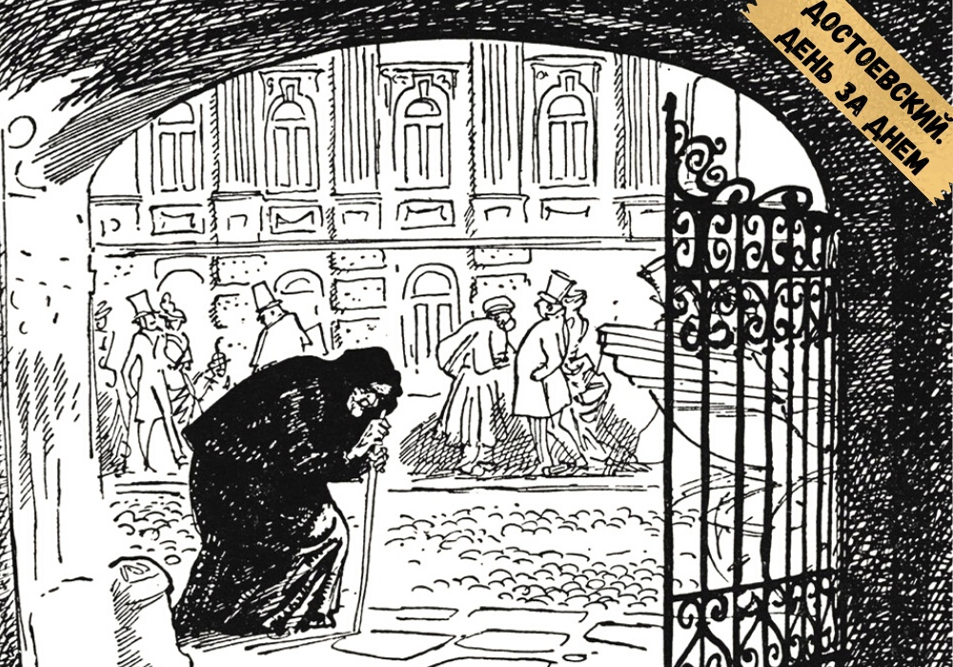  Рис 2.
Рис. 3 | 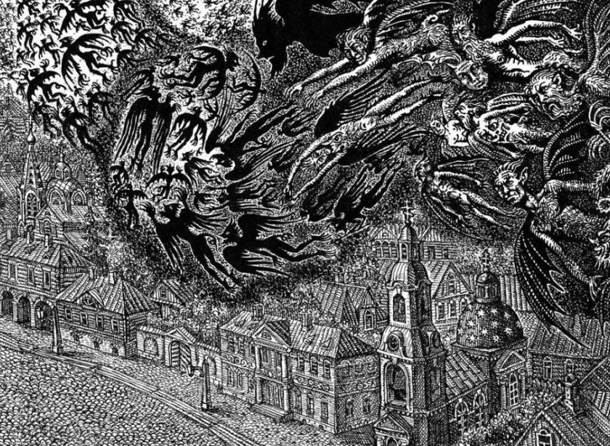  Рис. 4
Рис. 5 | Рис. 6
Рис. 1 – роман «Преступление и наказание» (Раскольников и старуха-процентщица. Сон Раскольникова).
Рис. 2 – очерк «Столетняя».
Рис. 3 – роман «Братья Карамазовы» (диалог Ивана и Алеши Карамазовых. «Великий инквизитор»).
Рис. – роман «Бесы».
Рис. 5 – роман «Преступление и наказание» (Раскольников и Соня Мармеладова).
Рис. 6 - роман «Преступление и наказание» (покаяние Раскольникова).

